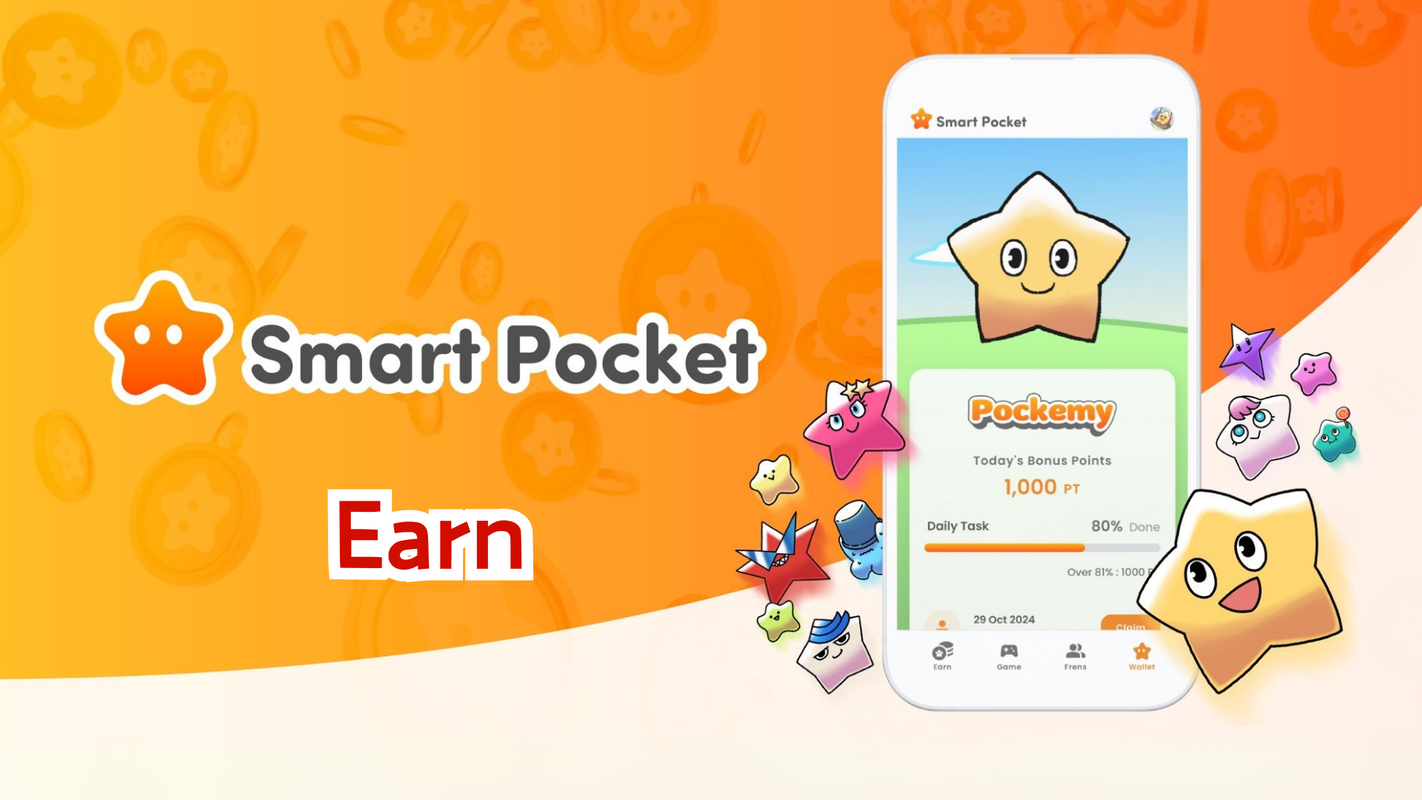

**Earn 기능 완전 가이드: Smart Pocket Mini 앱으로 포인트 적립하기!**

# Earn 기능이란?

Earn 기능은 일일 과제를 완료하여 SP 포인트를 적립할 수 있는 기능입니다. 다양한 소셜 미디어 활동과 커뮤니티 참여를 통해 포인트가 누적됩니다.

# Daily Points로 적립하기!

## 주요 과제 예시

* 공식 X 게시물 리포스트
* 공식 X 계정 팔로우
* Smart Pocket Discord 서버 참여
* Pockemy YouTube 채널 구독
* Pockemy Instagram 팔로우 등

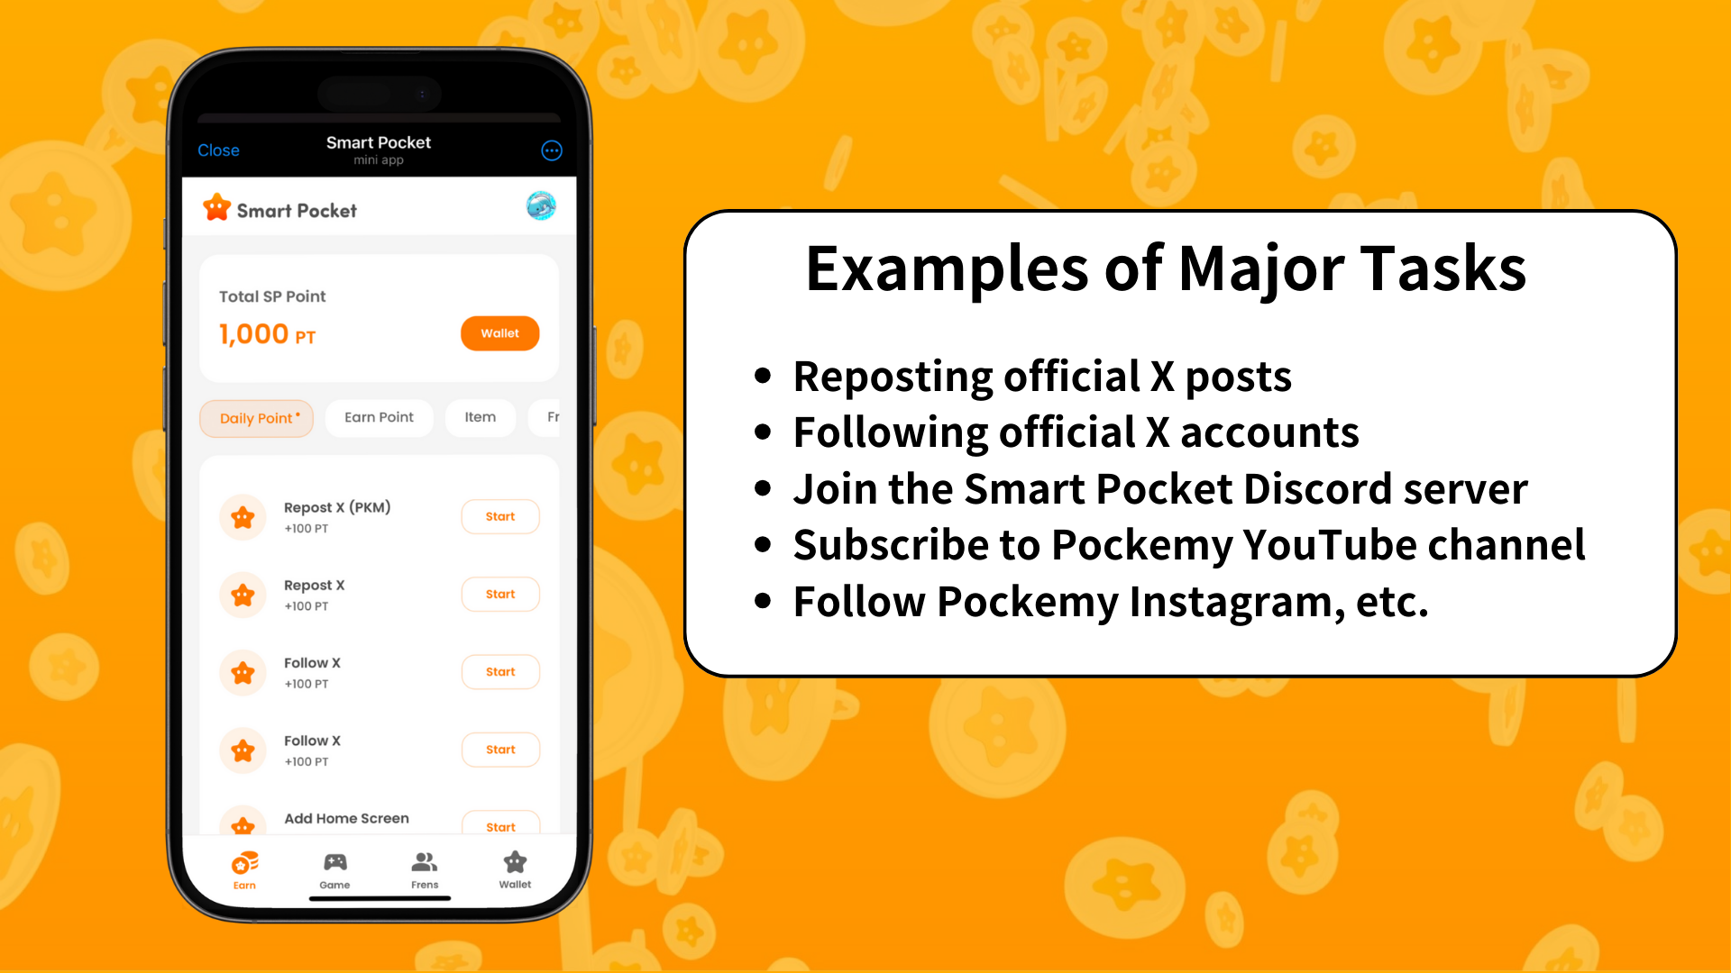

# 포인트 적립 단계

1. Earn 탭 열기
2. Daily Points 과제 중 원하는 과제 선택
3. "시작" 버튼을 눌러 과제 시작
4. 과제 완료
5. "수령" 버튼을 눌러 포인트 적립

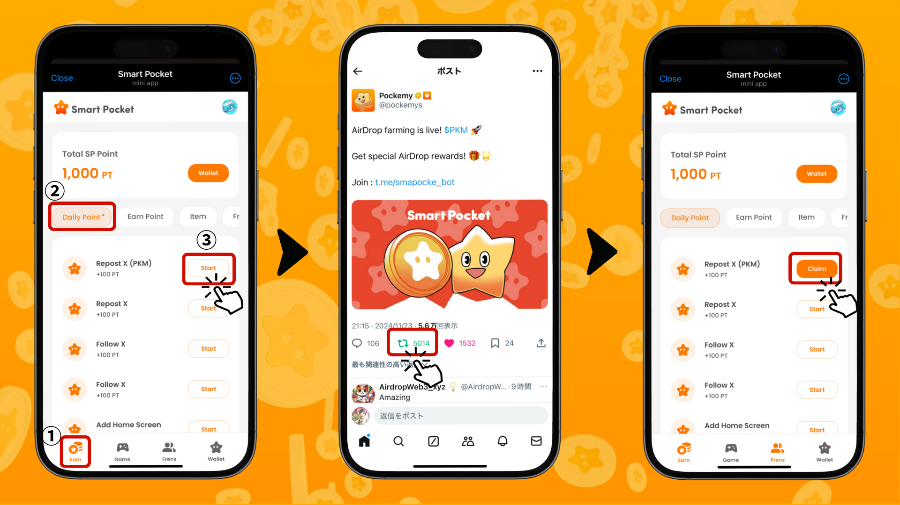

# 효율적으로 포인트 적립하는 팁

* 매일 로그인: 일일 과제는 매일 업데이트되므로, 매일 로그인하는 것이 좋습니다!
* 모든 과제 시도: 작은 포인트도 쌓이면 큰 가치를 가질 수 있습니다.

# Smart Pocket 한정 NFT 및 SBT 얻기!

적립한 SP 포인트를 사용하여 Smart Pocket 한정 NFT 및 SBT를 얻을 수 있습니다.

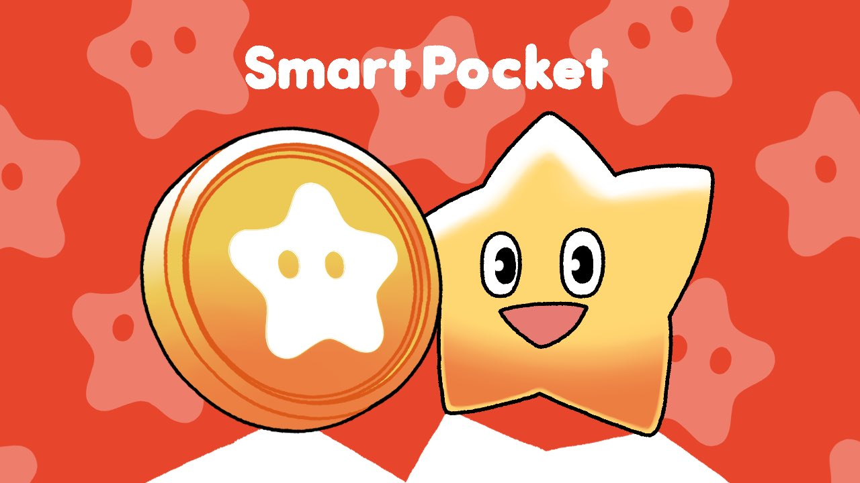

## NFT 및 SBT 획득 방법

누구나 쉽게 NFT 및 SBT를 획득할 수 있습니다.

1. Earn 탭 열기
2. Item 버튼 클릭
3. "시작" 버튼 클릭
4. "Mint" 버튼 클릭

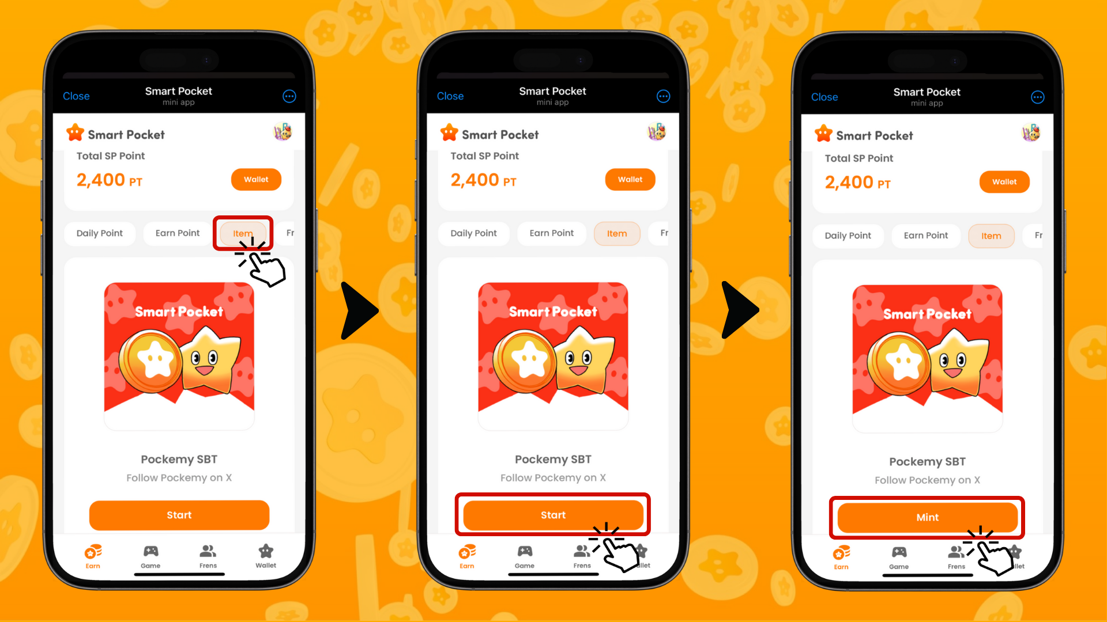

## 보유 중인 NFT 및 SBT 확인 방법

1. Wallet 탭 열기
2. Item 버튼 클릭
3. NFT 또는 SBT 클릭
4. 보유 중인 NFT 또는 SBT를 클릭하여 획득 날짜 등의 세부 정보를 확인

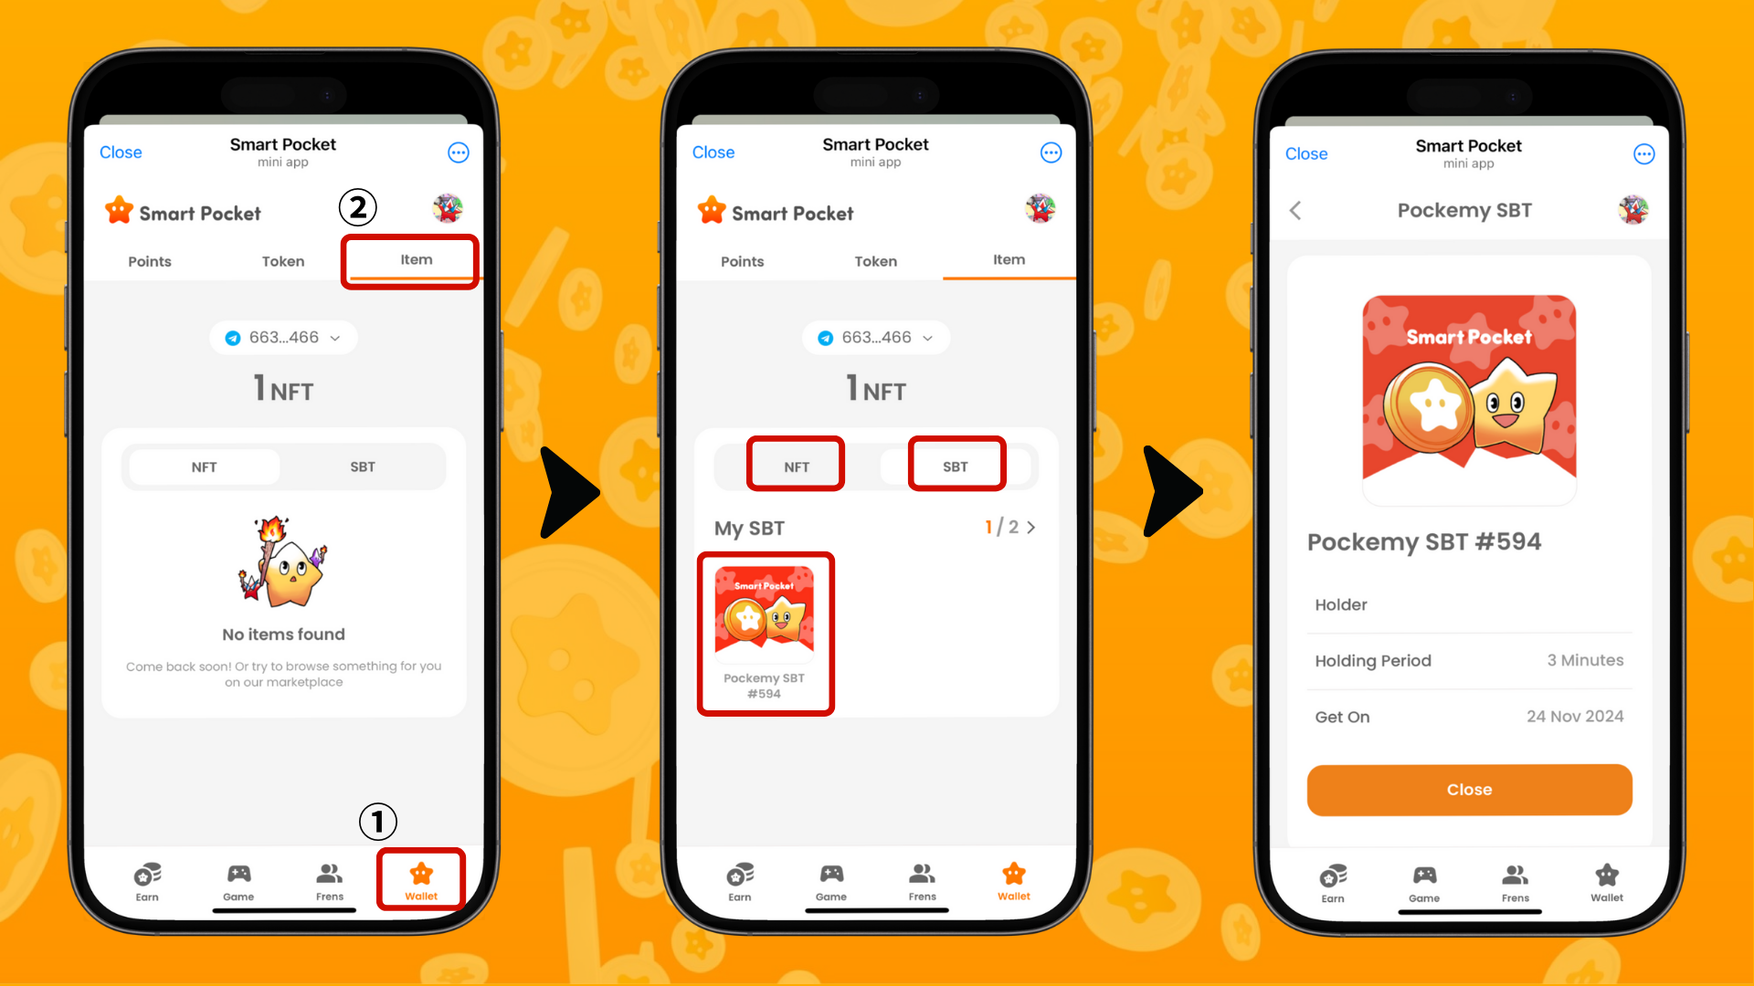

# 곧 출시될 기능

즐거움은 여기서 끝이 아닙니다! "Pockemy’s Game"이 곧 출시될 예정입니다. 게임을 즐기면서 SP 포인트를 적립할 수 있는 새로운 기능도 기대해 보세요!

# 요약

Earn 기능은 Smart Pocket Mini의 핵심 기능 중 하나입니다. 일상적인 소셜 미디어 활동을 포인트로 전환하는 혁신적인 시스템입니다.

다음 가이드 "Frens Edition"에서는 초대 기능을 통해 포인트를 적립하는 방법을 탐구합니다! 그때까지 Earn 기능으로 포인트 적립을 시도해 보세요.

📢 최신 정보는 여기에서 확인하세요 📢

* Smart Pocket 공식 웹사이트: https://smapocke.com/
* Smart Pocket 공식 Discord: https://discord.com/invite/smartpocket
* Smart Pocket 공식 X 계정: https://x.com/smapocke
* Pockemy 공식 X 계정: https://x.com/pockemys